Схема передвижения по этапам
(ул. Пехотинцев)

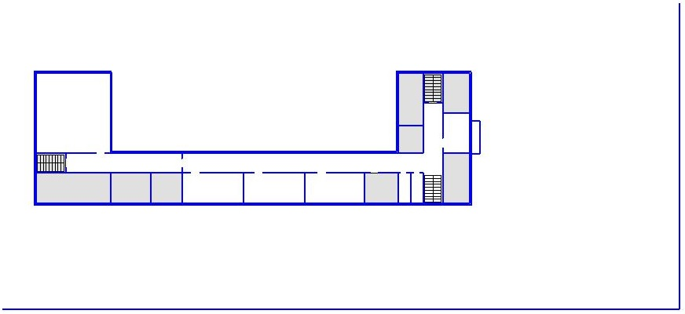
Забор
Лестница
Спортзал
Туалет
Б12
Б13
Б11
Б10
Б9
Б8
Б7
Б6
Б5
Б4
Б3
Б2
Б1
Штаб
А14
А13
А12
Б15
Б14
А15
А4
А5
А6
А7
А8
А9
А10
А11
А3
А2
А1
Калитка
Вход
в школу
(ул. Бебеля)

Пояснения:
- Этапы А1 .. А15 расположены на «улице» на территории школы;
- Этапы Б1 .. Б15 расположены на втором этаже школы;
- На данной схеме обозначены помещения второго этажа школы.

